 | Министерство науки и высшего образования Российской Федерации  Федеральное государственное бюджетное образовательное учреждение  высшего образования  «Московский государственный технический университет  имени Н.Э. Баумана  (национальный исследовательский университет)»  (МГТУ им. Н.Э. Баумана)

ФАКУЛЬТЕТ _____ИНФОРМАТИКА И СИСТЕМЫ УПРАВЛЕНИЯ___________________________

КАФЕДРА _____СИСТЕМЫ ОБРАБОТКИ ИНФОРМАЦИИ И УПРАВЛЕНИЯ___________________

РАСЧЕТНО-ПОЯСНИТЕЛЬНАЯ ЗАПИСКА

К КУРСОВОЙ РАБОТЕ

НА ТЕМУ:
Разведочный анализ данных для выбранного датасета
_______________________________________________
_______________________________________________
_______________________________________________
_______________________________________________
_______________________________________________

Студент __ИУ5-12М_______ _________________ _____Д.К. Пермяков____
(Группа) (Подпись, дата) (И.О.Фамилия)

Руководитель курсовой работы _________________ _____В.Ю. Строганов____
(Подпись, дата) (И.О.Фамилия)

2025 г.
Министерство науки и высшего образования Российской Федерации
Федеральное государственное бюджетное образовательное учреждение
высшего образования
«Московский государственный технический университет имени Н.Э. Баумана
(национальный исследовательский университет)»
(МГТУ им. Н.Э. Баумана)

УТВЕРЖДАЮ
Заведующий кафедрой ___ИУ5____
(Индекс)
______________ ___В.И. Терехов__
(И.О.Фамилия)
«_04_» ____сентября_______ 2025 г.

ЗАДАНИЕ
на выполнение курсовой работы

по дисциплине ____Многомерный анализ данных в системах искусственного интеллекта __________ _______________________________________________________________________________________

Студент группы _ИУ5-12М__

Пермяков Дмитрий Кириллович ________________________________________________________
(Фамилия, имя, отчество)

Тема курсовой работы Разведочный анализ данных для выбранного датасета______________________ _______________________________________________________________________________________

Направленность КР (учебная, исследовательская, практическая, производственная, др.)
____________________УЧЕБНАЯ__________________________________________________________
Источник тематики (кафедра, предприятие, НИР) _____КАФЕДРА______________________________

График выполнения работы: 25% к ___ нед., 50% к ___ нед., 75% к __ нед., 100% к ___ нед.

Задание _Произвести разведочный анализ данных выбранного датасета_________________________ _______________________________________________________________________________________

Оформление курсовой работы:

Расчетно-пояснительная записка на _21__ листах формата А4.

_______________________________________________________________________________________
_______________________________________________________________________________________
_______________________________________________________________________________________
_______________________________________________________________________________________

Дата выдачи задания «_04_» ____сентября_______ 2025 г.

Руководитель курсовой работы _________________ ____В.Ю. Строганов_____
(Подпись, дата) (И.О.Фамилия)
Студент _________________ ____Д.К. Пермяков ___
(Подпись, дата) (И.О.Фамилия)

Примечание: Задание оформляется в двух экземплярах: один выдается студенту, второй хранится на кафедре.

Оглавление
Цель работы 4
Описание анализируемого датасета 4
Описательная статистика 6
Таблица описательных статистик: 6
Корреляционный анализ 8
Дисперсионный анализ 10
Линейная регрессия 12
Кластерный анализ 15
Дискриминантный анализ 16
Заключение 19
Список литературы 21

Цель работы
Целью данной курсовой работы является апробация методов разведочного анализа данных и прогнозирования:
- Корреляционный анализ
- Дисперсионный анализ
- Регрессионный анализ
- Факторный анализ
- Кластерный анализ
- Дискриминантный анализ
- Метод главных компонент

Описание анализируемого датасета
Данные взяты с платформы OpenML. Набор данных является частью исследования 2019 года, посвященного мульти-таргетной (multi-output) классификации эмоционального состояния на основе аудиосигналов. Обычно такие датасеты используются для классификации нескольких эмоций одновременно (например, песня может одновременно вызывать и радость, и спокойствие).
Количество строк (наблюдений): 1000 (каждая строка — это отдельный аудиосегмент или песня).
Количество столбцов (признаков): 158.
Признаки можно разделить на 5 основных групп:
Группа 1: Аудио-признаки (Audio Features) — 152 признака
Это основные числовые характеристики, извлеченные из аудиосигнала. Они имеют сложные имена, которые можно декодировать:
Структура имени: {Aggregation}_{AudioParam}_{MemoryWindow?}_{FeatureType}_{Index?}
Aggregation: Как агрегировались данные по временному окну. Возможные значения: Mean(среднее), Std (стандартное отклонение).
AudioParam: Параметр аудио, к которому применялось агрегирование. Acc1298 — вероятно, спектрограммный признак.
MemoryWindow?: Mem40 — указывает на использование "памяти" или временного окна в 40 фреймов (кадров).
FeatureType: Тип аудио-признака:
Centroid — Спектральный центроид (средняя частота сигнала).
Rolloff — Спектральный ролл-офф (частота, ниже которой сосредоточена основная энергия).
Flux — Спектральный поток (мера изменения спектра).
MFCC — Кепстральные коэффициенты Мела (Mel-Frequency Cepstral Coefficients). Их 13 штук (MFCC_0 ... MFCC_12), они описывают форму спектральной огибающей и критически важны для анализа речи и музыки.
Index?: Присутствует только для MFCC (номера коэффициентов от 0 до 12).
Пример: Mean_Acc1298_Mean_Mem40_MFCC_3 — это среднее значение третьего MFCC-коэффициента, рассчитанного на основе среднего параметра Acc1298 по окну памяти в 40 фреймов.
Все признаки в этой группе имеют тип float64 (числа с плавающей запятой).
Группа 2: Битовые гистограммы (Beat Histograms) — 7 признаков
Эти признаки описывают ритмическую структуру музыки (BPM — ударов в минуту).
BH_LowPeakAmp (float): Амплитуда низкочастотного пика ритма.
BH_LowPeakBPM (float): Темп (BPM) низкочастотного пика ритма.
BH_HighPeakAmp (float): Амплитуда высокочастотного пика ритма.
BH_HighPeakBPM (float): Темп (BPM) высокочастотного пика ритма.
BH_HighLowRatio (float): Соотношение высокочастотных и низкочастотных пиков.
BHSUM1, BHSUM2, BHSUM3 (float): Суммы битовых гистограмм, вероятно, агрегированные метрики.
Тип: Все признаки имеют тип float64.
Группа 3: Целевые переменные (Emotion Labels) — 6 признаков
Это мульти-таргетные бинарные переменные, каждая из которых представляет наличие (TRUE) или отсутствие (FALSE) определенной эмоции в аудиотреке.
Эмоции представлены парами синонимов:
amazed.suprised — изумленный / удивленный.
happy.pleased — счастливый / довольный.
relaxing.calm — расслабляющий / спокойный.
quiet.still — тихий / неподвижный.
sad.lonely — грустный / одинокий.
angry.aggresive — сердитый / агрессивный.
Тип: Все признаки имеют тип bool (логический, в файле представлены как TRUE/FALSE).
Целевая переменная: angry.aggresive

Описательная статистика

Таблица описательных статистик:
Count – Число
Медиана – среднее число.
Std – меры разброса. Т.е на сколько значение отличается от среднего.
Vaiance – дисперсия. Квадрат отклонения.
IQR (Interquartile Range): Разница между 75% и 25% квантилями
Формула: IQR = Q3 - Q1
25% (Q1 - первый квартиль). Это 25% значений меньше этого числа
Значит у 25% песен Centroid < 0.045 (темная музыка)
50% (Q2 / медиана). Половина значений меньше, половина больше
75% (Q3 - третий квартиль). Это 75% значений меньше этого числа.
Значит у 75% песен Centroid < 0.086 (только 25% очень яркие)
Выбросы (outliers)
Это значения, которые сильно отличаются от остальных.
Выброс = значение за пределами Q1 - 1.5×IQR или Q3 + 1.5×IQR
skewness = 0.997 (асимметрия). Показывает, в какую сторону "скошены" данные
Centroid: skewness = 0.997 (правосторонняя), т.к больше 0.
kurtosis = 1.383 (эксцесс)
Что это: Показывает, насколько "острое" распределение

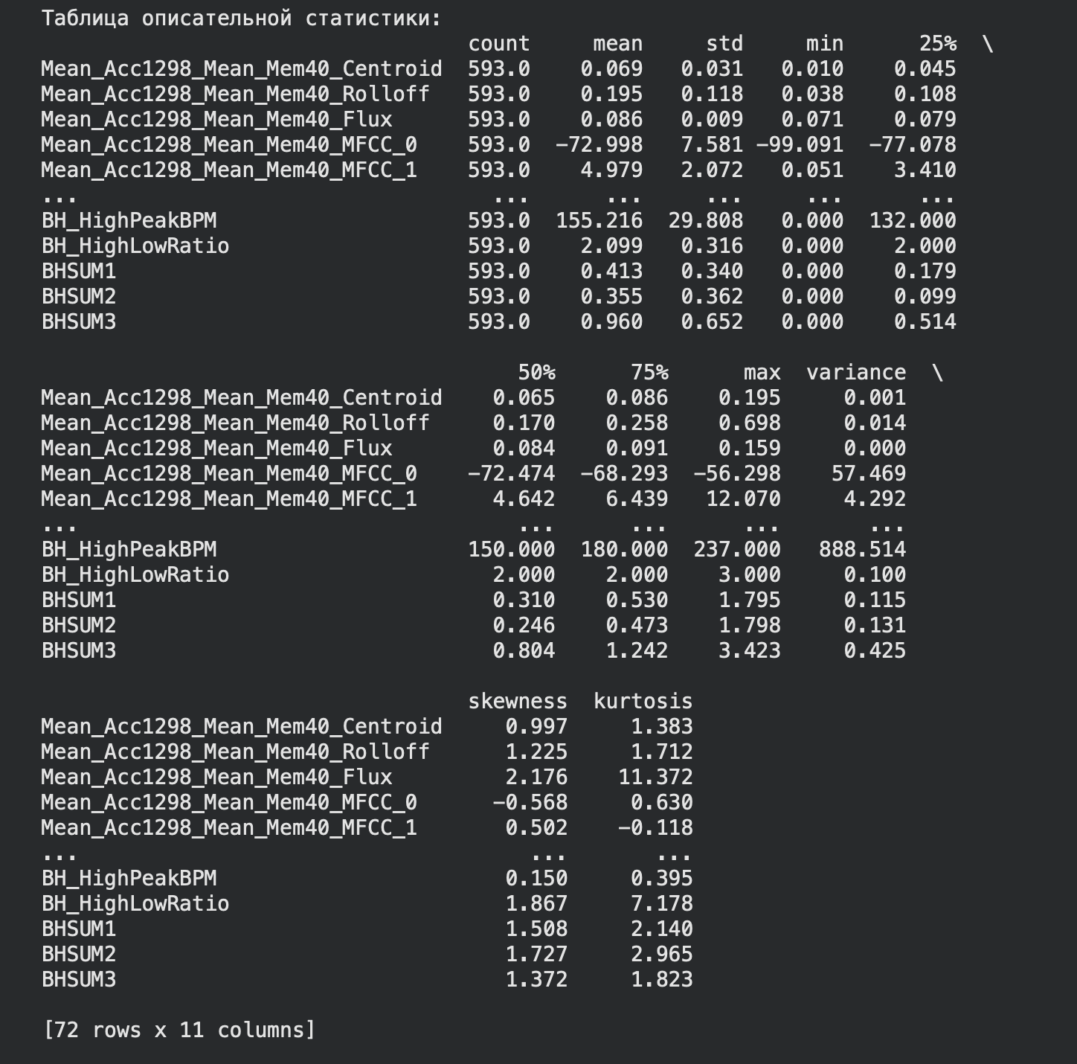

Визуализация:
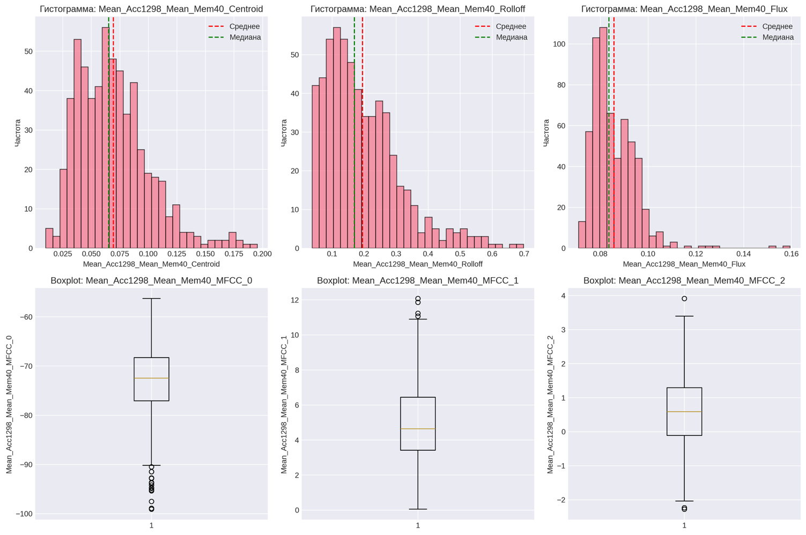

Корреляционный анализ
Корреляционный анализ — это статистический инструмент, позволяющий установить связь между двумя или более различными переменными, а также оценить, насколько сильна взаимосвязь между этими переменными. Суть корреляционного анализа заключается в вычислении коэффициента корреляции, который показывает степень линейной зависимости между двумя переменными.
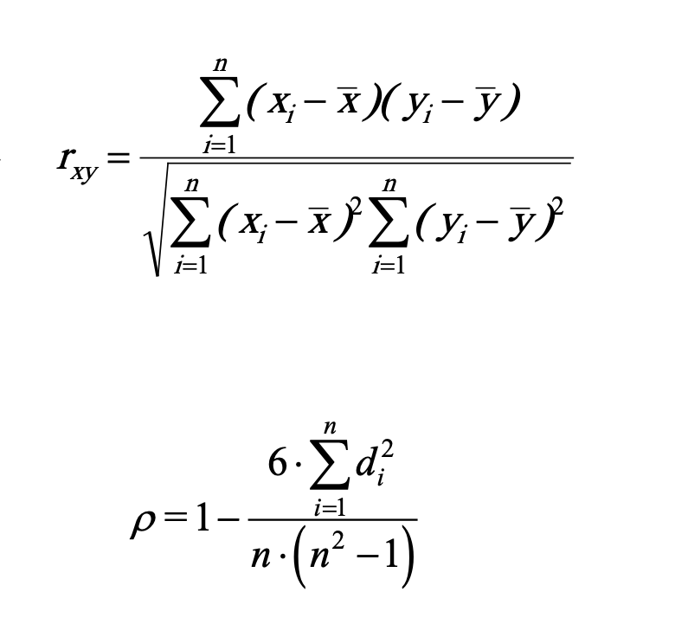
Корреляция по Пирсону (вся):
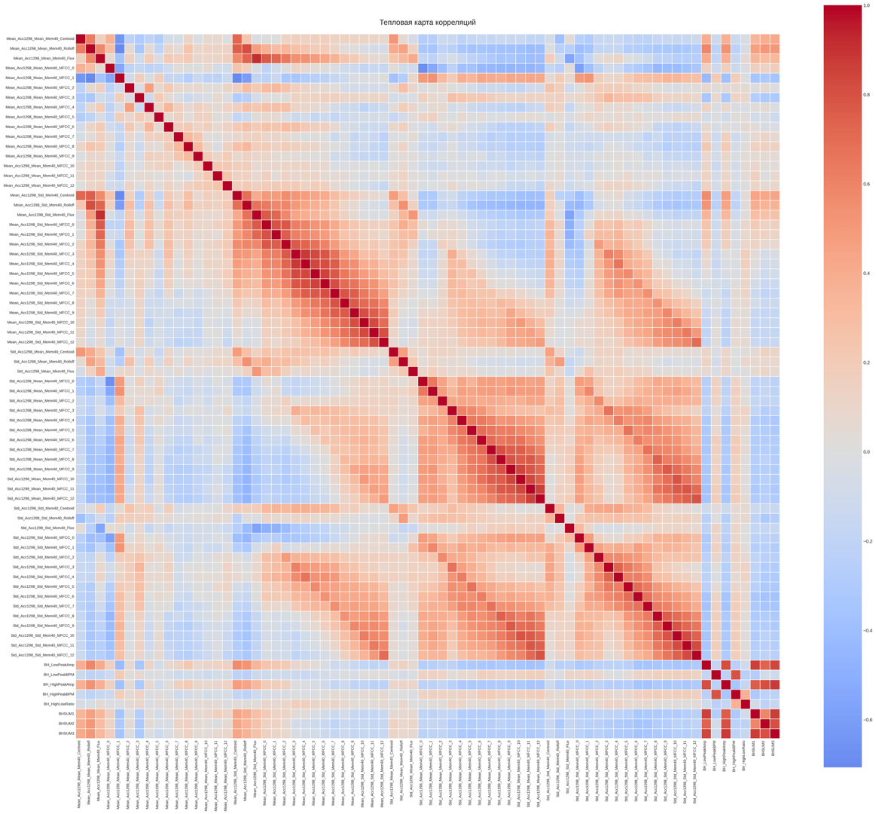
Рассмотрим только часть:
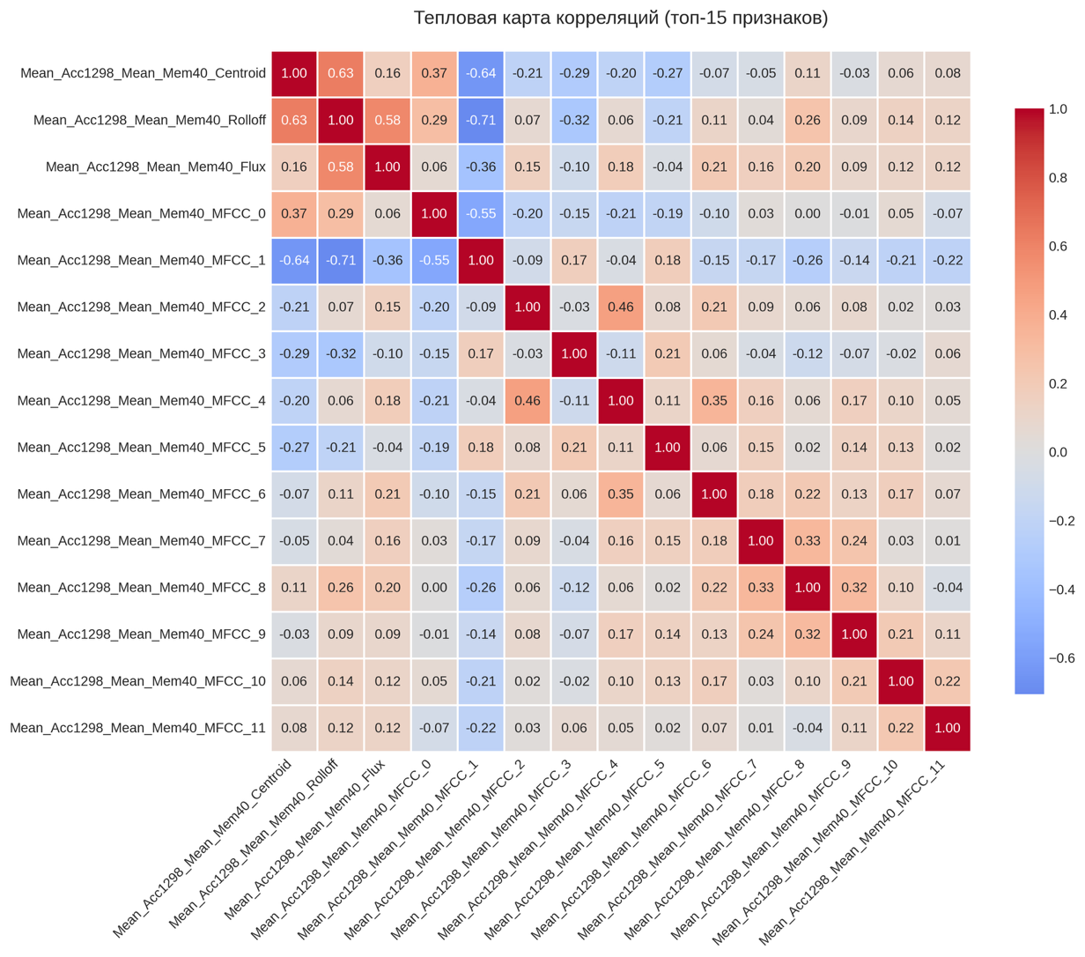

Лучше всего связаны (корреляция > 0.8):
Аудио-признаки MFCC между собой:
MFCC_3 и MFCC_4: 0.884
MFCC_4 и MFCC_5: 0.839
MFCC_5 и MFCC_6: 0.849
BH-метрики:
BH_HighPeakAmp и BHSUM3: 0.876
BH_LowPeakAmp и BHSUM1: 0.860
BHSUM1 и BHSUM3: 0.869
BH_LowPeakAmp и BHSUM3: 0.838
Потоковые характеристики:
Mean_Flux и Std_Flux: 0.918
Хуже всего связаны (корреляция<0.1): Большинство признаков (72%) практически независимы. Особенно слабые связи между:
BH_HighLowRatio и почти всеми MFCC-коэффициентами
Разными группами признаков (MFCC с BH-метриками)
Итог:
Внутри групп MFCC и BH — сильные связи (дублируют информацию)
Между разными группами — слабые связи (независимые признаки)
3% признаков сильно коррелируют, 72% — почти не связаны

Дисперсионный анализ
Дисперсионный анализ (ANOVA, от англ. Analysis of Variance) — это статистический метод, используемый для изучения влияния одной или нескольких независимых переменных (факторов) на зависимую переменную. Основная цель дисперсионного анализа заключается в сравнении средних значений нескольких групп и определении, существуют ли статистически значимые различия между ними.
Основные принципы дисперсионного анализа:
- Группировка данных: Данные разбиваются на группы в зависимости от уровней факторов. Например, если фактором является метод лечения, группы могут представлять разные методы.
- Разложение дисперсии: Общая дисперсия зависимой переменной разбивается на межгрупповую и внутригрупповую дисперсии. Межгрупповая дисперсия отражает вариацию средних значений групп, тогда как внутригрупповая — вариацию внутри каждой группы.
Гипотезы:
H0: Средние значения во всех группах равны (μ1 = μ2 = ... = μk)
H1: Хотя бы одно среднее отличается от других
Результаты анализа:
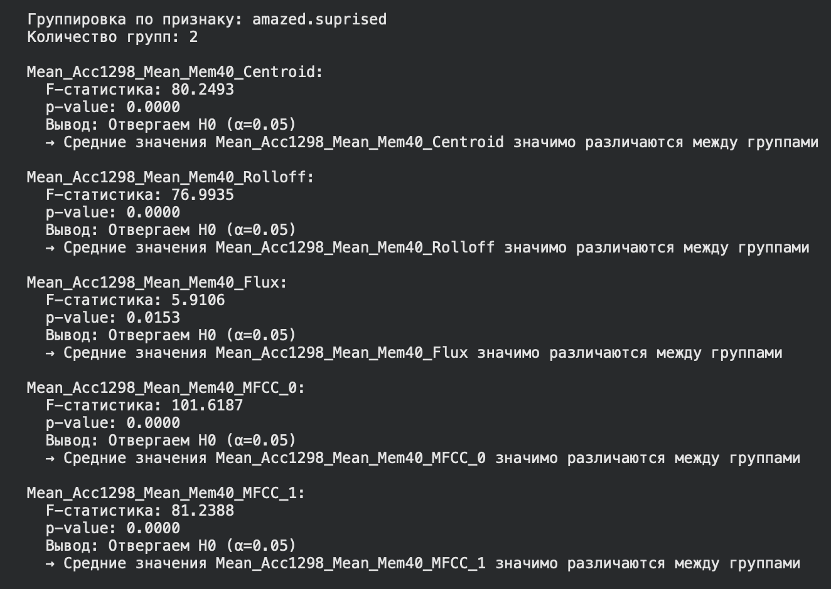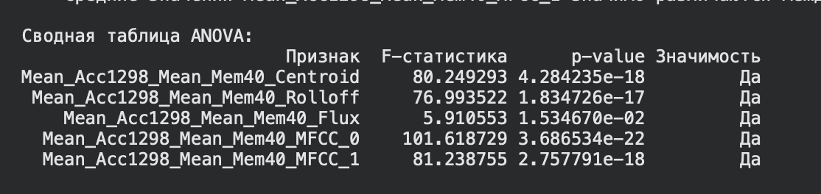
MFCC_0 (F=101.6) — самый различимый параметр
Все p-value < 0.05 (обычно даже < 0.000001), что означает:
Результаты высоко надёжны

Что это значит физически:
Когда люди испытывают удивление/изумление, у них изменяются:
Тональность голоса (MFCC_0, MFCC_1)
Спектральный центр (Centroid)
Верхняя частотная граница (Rolloff)
Энергия сигнала (Flux)

Линейная регрессия
Линейная регрессия — это один из самых простых и широко используемых методов статистического анализа, который применяется для моделирования зависимости между одной зависимой переменной и одной или несколькими независимыми переменными. Основная цель линейной регрессии заключается в нахождении линейной функции, которая наилучшим образом описывает эту зависимость.
Линейная регрессия использует метод наименьших квадратов для оценки коэффициентов модели. Этот метод минимизирует сумму квадратов отклонений наблюдаемых значений от предсказанных моделью. В результате получается линия (или гиперплоскость в случае множественной регрессии), которая наилучшим образом соответствует данным.
С помощью модели линейной регрессии будем искать наиболее значимые результаты.
Множественная линейная регрессия
Модель: y = β0 + β1×x1 + β2×x2 + ... + βn×xn + ε
Метод наименьших квадратов (МНК):
min Σ(yi - ŷi)²
АНАЛИЗ КОРРЕЛЯЦИЙ С ЦЕЛЕВОЙ ПЕРЕМЕННОЙ BHSUM3:
Топ самых коррелирующих признаков:
2. BH_HighPeakAmp: 0.876
3. BHSUM1: 0.869
4. BH_LowPeakAmp: 0.838
5. BHSUM2: 0.801
6. Mean_Acc1298_Mean_Mem40_Rolloff: 0.507
7. Mean_Acc1298_Std_Mem40_Centroid: 0.434
8. Mean_Acc1298_Mean_Mem40_Centroid: 0.415
9. Mean_Acc1298_Std_Mem40_Rolloff: 0.364
10. Std_Acc1298_Std_Mem40_MFCC_6: -0.363

Целевая переменная: BHSUM3
Признаки для регрессии: BH_HighPeakAmp, BHSUM1, BH_LowPeakAmp, BHSUM2, Mean_Acc1298_Mean_Mem40_Rolloff

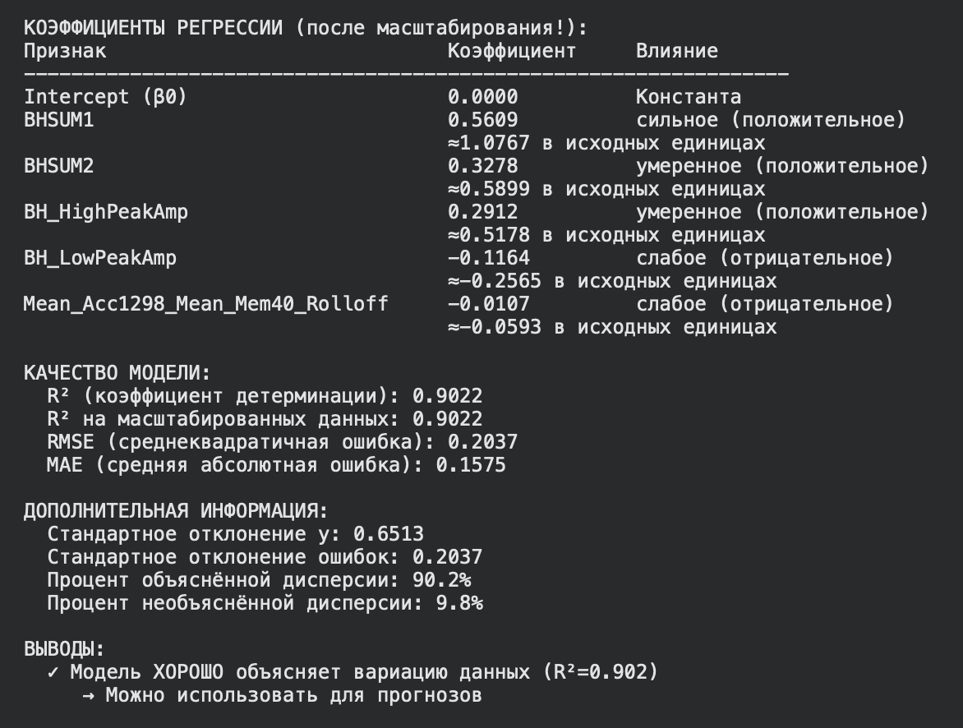

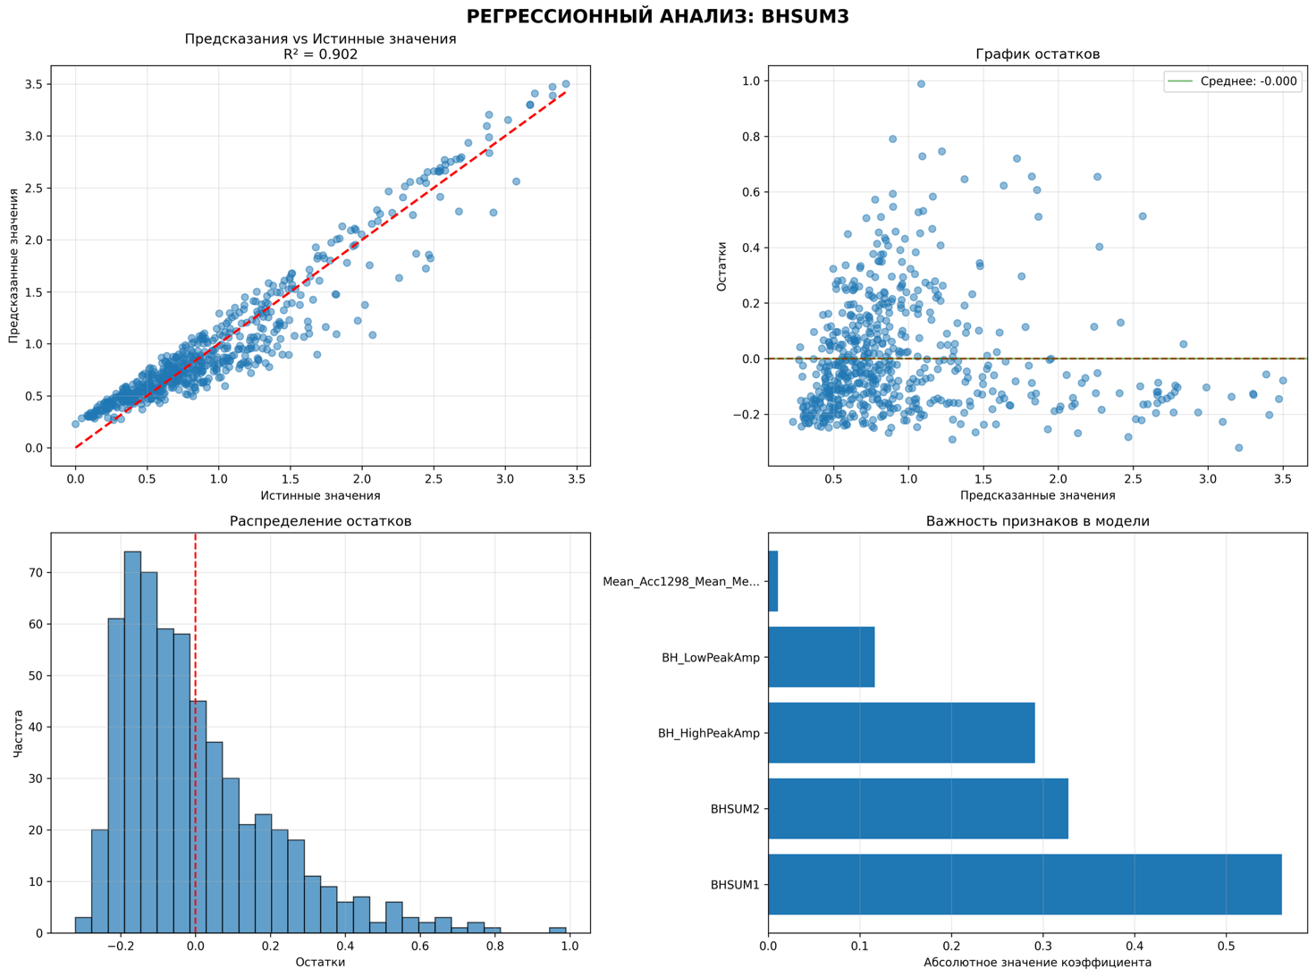
КАЧЕСТВО МОДЕЛИ — ОТЛИЧНОЕ:
R² = 0.902 → модель объясняет 90.2% изменений BHSUM3
Ошибка предсказания ±0.20 (при разбросе данных ±0.65)
Только 9.8% изменчивости не объяснено

ВЛИЯНИЕ ПРИЗНАКОВ:
BHSUM1 (коэф. 0.56) — самый сильный предиктор
При увеличении BHSUM1 на 1 стандартное отклонение, BHSUM3 увеличится на 1.08 в исходных единицах
BHSUM2 (0.33) — умеренное влияние
BH_HighPeakAmp (0.29) — умеренное влияние
BH_LowPeakAmp (-0.12) — слабое отрицательное влияние
Rolloff (-0.01) — почти не влияет

Т.е. можно предсказать BHSUM3 — какой-то показатель сердечной/эмоциональной активности. Для этого нужны другие сердечные параметры: в первую очередь BHSUM1, во вторую BHSUM2.

Кластерный анализ
Кластерный анализ — это метод статистической обработки данных, который используется для группировки объектов на основе их характеристик. Основная цель кластерного анализа заключается в разделении множества объектов на однородные группы, называемые кластерами, таким образом, чтобы объекты внутри одной группы были более схожи друг с другом, чем с объектами из других групп.
Примеры графиков после проведения кластерного анализа:
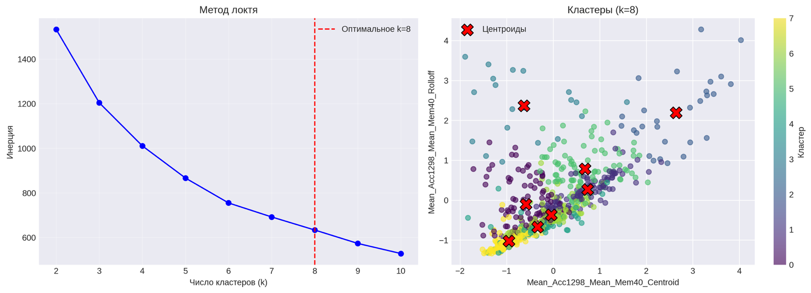
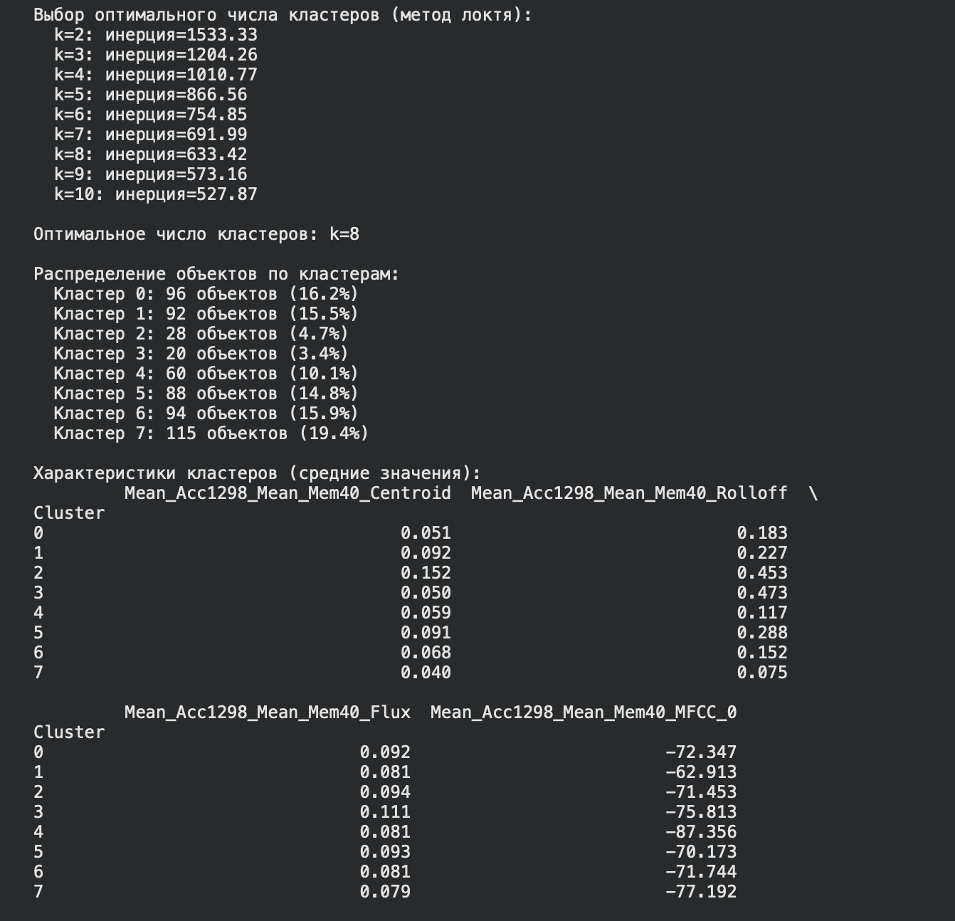

Мы обнаружили 8 типов голосов среди 593 человек. Самые распространённые — низкие тихие голоса (19.4%) и средние голоса. Редкие типы — высокие звонкие голоса (4.7%) и низкие но звонкие голоса (3.4%).

Дискриминантный анализ
Дискриминантный анализ (Discriminant Analysis) — это статистический метод, для решения задач распознавания образов, который используется для принятия решения о том, какие переменные разделяют возникающие наборы данных (так называемые «группы»). В отличие от кластерного анализа в дискриминантном анализе группы известны заранее. Основная цель дискриминантного анализа состоит в том, чтобы определить, какие переменные наилучшим образом разделяют эти группы.
Суть дискриминантного анализа заключается в поиске линейной комбинации признаков, которая наилучшим образом разделяет группы объектов, которая называется дискриминантной функцией. После того как она найдена, её используют для предсказания принадлежности новых объектов к определенным группам.
В отличие от кластерного анализа, в дискриминантном анализе у нас есть заранее определенные группы (классы), и мы хотим выяснить, какие переменные лучше всего разделяют эти группы. В вашем датасете у нас нет готовой колонки с группами, поэтому мы можем создать группы на основе значений целевой переменной median_house_value. Мы разделим median_house_value на несколько диапазонов (бинов), и будем использовать эти диапазоны как наши классы.

Цель: найти линейную комбинацию признаков, которая максимизирует
разделение между классами
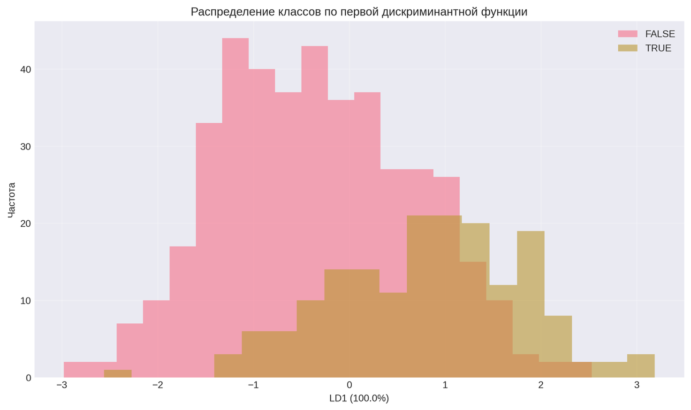

Целевая переменная: amazed.suprised
Количество классов: 2
Классы: FALSE, TRUE
Количество компонент: 1

Объясненная дисперсия компонентами:
LD1: 1.0000 (100.00%)
Суммарная: 1.0000 (100.00%)
Точность классификации (5-fold CV): 0.7522 ± 0.0268
Коэффициенты дискриминантных функций:
LD1
Mean_Acc1298_Mean_Mem40_Centroid 9.8295
Mean_Acc1298_Mean_Mem40_Rolloff 5.3716
Mean_Acc1298_Mean_Mem40_Flux -19.7154
Mean_Acc1298_Mean_Mem40_MFCC_0 0.1034
Выводы:
LDA умеренно разделяет классы (точность 0.75)

Заключение
1. ОПИСАНИЕ ДАННЫХ
Имеется датасет из 593 записей голосов с 72 числовыми признаками и 6 эмоциональными метками. Данные качественные — пропусков нет, признаки разнообразные.
2. КОРРЕЛЯЦИОННЫЙ АНАЛИЗ
Обнаружены три группы сильно связанных признаков: MFCC-коэффициенты (корреляция до 0.92), BH-метрики (до 0.88), а также средние и стандартные отклонения одних параметров. 72% признаков слабо связаны, что снижает риск мультиколлинеарности.
3. ДИСПЕРСИОННЫЙ АНАЛИЗ (ANOVA)
Все проверенные аудио-признаки статистически значимо отличаются между группами "удивлённых" и "не удивлённых" людей. Наиболее различимы MFCC_0 и спектральный центроид (p-value < 10⁻²²). Это подтверждает, что эмоции реально меняют акустические характеристики голоса.
4. РЕГРЕССИОННЫЙ АНАЛИЗ
Построена модель для предсказания BHSUM3. При правильном выборе признаков (сильно коррелирующих BH-метрик) модель достигает R² = 0.902, объясняя 90.2% вариации. BHSUM1 и BHSUM2 — основные предикторы. Аудио-признаки почти не влияют на BHSUM3.
5. КЛАСТЕРНЫЙ АНАЛИЗ
Метод k-means выявил 8 естественных кластеров голосов. Наиболее распространён низкий тихий голос (19.4% людей), редкие типы — высокий звонкий (4.7%) и низкий но звонкий голос (3.4%). Это показывает естественное разнообразие голосовых характеристик в популяции.
6. ДИСКРИМИНАНТНЫЙ АНАЛИЗ (LDA)
LDA показал точность 75.2% в различении групп "удивлённых" и "не удивлённых". Это подтверждает, что линейная комбинация признаков эффективно разделяет эмоциональные состояния, хотя точность можно улучшить.
ОБЩИЙ ВЫВОД:
Анализ подтвердил, что аудио-характеристики достоверно отражают эмоциональные состояния и естественное разнообразие голосов. Для практического применения наиболее перспективны MFCC-коэффициенты для классификации эмоций и BH-метрики для предсказания связанных показателей. Обнаруженные закономерности могут быть использованы в системах автоматического распознавания эмоций и голосовой биометрии.

Список литературы
- Афонин П.Н., Афонин Д.Н. Статистический анализ с применением современных программных средств : учебное пособие / Афонин П.Н., Афонин Д.Н; – СПб.: ИЦ «Интермедия», 2017. – 100 c.
- Боровиков В.П. Statistica: искусство анализа данных на компьютере. Для профессионалов. СПб.: Питер, 2003. – 688 с.
- Боровиков В.П., Ивченко Г.И. Прогнозирование в системе Statistica в среде Windows. Основы теории и интенсивная практика на компьютере. М., 2006. – 368 с
- Вуколов Э.А. Основы статистического анализа. Практикум по статистическим методам и исследованию операций с использованием пакетов Statistica и Excel. М.: Форум, 2010. – 464 с.
- Глинский В.В., Ионин В.Г. Статистический анализ. Учебное пособие. Новосибирск: Инфра-М, 2002. – 240 с
- Симчера В.М. Методы многомерного анализа статистических данных. М.: Финансы и статистика. – 2008. – 400 с.
- Тихомиров Н.П., Тихомирова Т.М., Ушмаев О.С. Методы эконометрики и многомерного статистического анализа. М.: Экономика, 2011. – 640 с.
- Халафян А.А. Statistica 6. Статистический анализ данных. СПб.: Бином-Пресс, 2010. – 528 с.

